|  |  |  |
| --- | --- | --- |
| **с. Новоичинское Куйбышевского района Новосибирской области** | **В е с т н и к № 20 от 15.08.2023 года** | **УЧРЕДИТЕЛЬ:**  **Администрация Новоичинского сельсовета** |

**О ф и ц и а л ь н ы е д о к у м е н т ы**

**Н о в о и ч и н с к о г о с е л ь с о в е та**

**АДМИНИСТРАЦИЯ НОВОИЧИНСКОГО СЕЛЬСОВЕТА**

**КУЙБЫШЕВСКОГО РАЙОНА**

**НОВОСИБИРСКОЙ ОБЛАСТИ**

**П О С Т А Н О В Л Е Н И Е**

с. Новоичинское

15.08.2023г. № 42

**«Об установлении границ зоны транспортной безопасности, критических элементов и сектора свободного доступа зоны транспортной безопасности объекта транспортной инфраструктуры «Мостовой переход через р. Ича в с. Назарово Куйбышевского района Новосибирской области»**

В соответствии с требованиями Федерального закона от 9 февраля 2007 года № 16-ФЗ «О транспортной безопасности», подпункта 7 пункта 9 Требований по обеспечению транспортной безопасности, в том числе требований к антитеррористической защищенности объектов (территорий), учитывающих уровни безопасности для объектов транспортной инфраструктуры дорожного хозяйства, утвержденных постановлением Правительства Российской Федерации от 21 декабря 2020 года № 2201 и в целях реализации мер по обеспечению транспортной безопасности на объекте транспортной инфраструктуры, администрация Новоичинского сельсовета Куйбышевского района Новосибирской области

ПОСТАНОВЛЯЕТ:

1. Установить в целях обеспечения транспортной безопасности объекта транспортной инфраструктуры (далее - ОТИ) первой категории – «Мостовой переход через р. Ича в с. Назарово Куйбышевского района Новосибирской области» (реестровый номер ДХК0000961):
   1. Границы зоны транспортной безопасности ОТИ:

- вдоль верхнего края пролётных строений от деформационного шва над устоем № 1 до деформационного шва над устоем № 4;

- поперёк мостового полотна по уровню деформационных швов над устоями № 1 и № 4;

- подмостовое пространство с границей на удалении 3 м от мест сопряжения опорных частей на опоре № 1 (устой) с пролетным строением № 1, от нижней части пролетного строения до поверхности земли;

- подмостовое пространство вокруг опоры № 2 с границей на удалении 1 м от внешних границ опоры до поверхности земли;

- подмостовое пространство вокруг опоры № 3 с границей на удалении 1 м от внешних границ опоры до поверхности земли;

- подмостовое пространство с границей на удалении 3 м от места сопряжения опоры № 4 (устой) с пролетным строением № 3, от нижней части пролетного строения до поверхности земли.

- подмостовое пространство с границей на удалении 0,5 м от нижнего края пролетных строений № 1-3.

- по внутреннему контуру помещений единого ПУ ОТБ, расположенного в здании по адресу: Новосибирская обл., Куйбышевский р-он, с. Новоичинское, ул. Школьная, д. 1а.

* 1. Границы критических элементов ОТИ:

- КЭ № 1 - места сопряжения опорных частей на опоре № 1 (устое) с пролетным строением № 1, с границами по нижнему краю балок пролётного строения № 1, по верхнему краю поверхности ригеля в пределах линейных размеров ригеля;

- КЭ № 2 - места сопряжения опорных частей на опоре № 2 с пролетными строениями № 1 и № 2, с границами по нижнему краю балок пролётных строений № 1 и № 2, по верхнему краю поверхности ригеля в пределах линейных размеров ригеля;

- КЭ № 3 - места сопряжения опорных частей на опоре № 3 с пролетными строениями № 2 и № 3, с границами по нижнему краю балок пролётных строений № 2 и № 3, по верхнему краю поверхности ригеля в пределах линейных размеров ригеля;

- КЭ № 4 - места сопряжения опорных частей на опоре № 4 (устое) с пролетным строением № 3, с границами по нижнему краю балок пролётного строения № 3, по верхнему краю поверхности ригеля в пределах линейных размеров ригеля.

1.3. Границы сектора свободного доступа зоны транспортной безопасности ОТИ:

- мостовое полотно ОТИ (проезжая часть и тротуар), с границами вдоль верхнего края пролетных строений № 1-3, в поперечном направлении - по уровню деформационных швов над опорами № 1 и № 4.

2. Изменять при необходимости границы зоны транспортной безопасности ОТИ, сектора свободного доступа зоны транспортной безопасности ОТИ и (или) критических элементов ОТИ после проведения дополнительной оценки уязвимости объекта транспортной инфраструктуры и утверждения Плана обеспечения транспортной безопасности, учитывающих такие изменения.

3. Утвердить схему ОТИ с указанием границ зоны транспортной безопасности, сектора свободного доступа зоны транспортной безопасности ОТИ и критических элементов ОТИ, согласно приложения.

4. Контроль за исполнением постановления оставляю за собой.

Приложение: Схема ОТИ с указанием границ зоны транспортной безопасности, её частей и критических элементов.

Глава Новоичинского сельсовета Н.О. Кущенко

Приложение

к постановлению администрации Новоичинского сельсовета

от 15.08.2023 г. № 42

**Схема**

**ОТИ с указанием границ зоны транспортной безопасности, её частей и критических элементов**

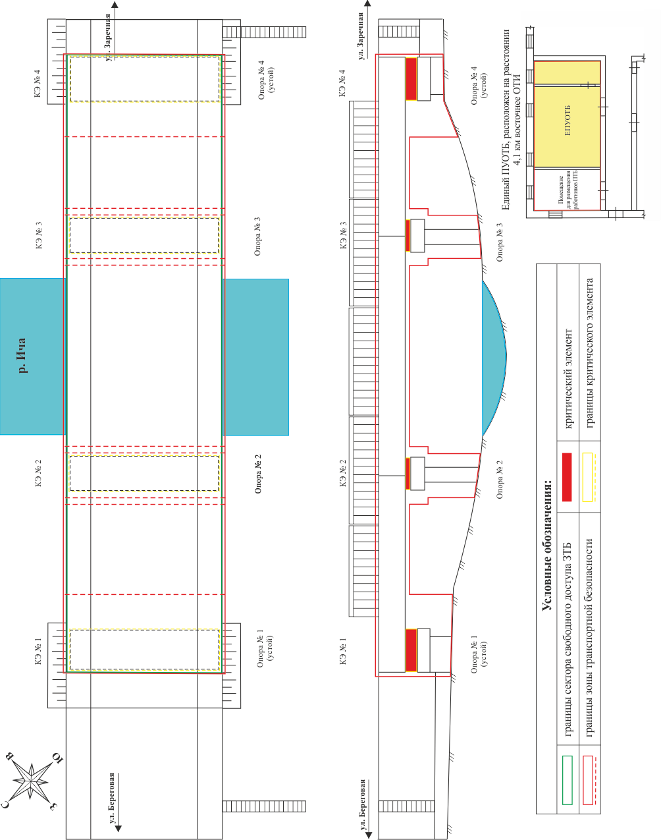

|  |
| --- |
| **АДМИНИСТРАЦИЯ НОВОИЧИНСКОГО СЕЛЬСОВЕТА**  **КУЙБЫШЕВСКОГО РАЙОНА**  **НОВОСИБИРСКОЙ ОБЛАСТИ** |
|  |
| **ПОСТАНОВЛЕНИЕ** |
| с. Новоичинское |

от «15» августа 2023 г. № 43

**«Об установлении границ зоны транспортной безопасности, критических элементов и сектора свободного доступа зоны транспортной безопасности объекта транспортной инфраструктуры «Металлический мост через р. Ича в д. Таганово Куйбышевского района Новосибирской области»**

В соответствии с требованиями Федерального закона от 9 февраля 2007 года № 16-ФЗ «О транспортной безопасности», подпункта 7 пункта 9 Требований по обеспечению транспортной безопасности, в том числе требований к антитеррористической защищенности объектов (территорий), учитывающих уровни безопасности для объектов транспортной инфраструктуры дорожного хозяйства, утвержденных постановлением Правительства Российской Федерации от 21 декабря 2020 года № 2201 и в целях реализации мер по обеспечению транспортной безопасности на объекте транспортной инфраструктуры, администрация Новоичинского сельсовета Куйбышевского района Новосибирской области

ПОСТАНОВЛЯЕТ:

1. Установить в целях обеспечения транспортной безопасности объекта транспортной инфраструктуры (далее - ОТИ) первой категории – «Металлический мост через р. Ича в д. Таганово Куйбышевского района Новосибирской области» (реестровый номер ДХК0000962):
   1. Границы зоны транспортной безопасности ОТИ:

- вдоль верхнего края пролётных строений, по границам поперечных балок от деформационного шва над устоем № 1 до деформационного шва над устоем № 3;

- поперёк мостового полотна по уровню деформационных швов над устоями № 1 и № 3;

- подмостовое пространство с границей на удалении 1 м от мест сопряжения опорных частей на опоре № 1 (устой) с пролетным строением № 1, от нижней части пролетного строения до поверхности воды;

- подмостовое пространство вокруг опоры № 2 с границей на удалении

- м от внешних границ опоры до поверхности воды;

- подмостовое пространство с границей на удалении 1 м от места сопряжения опоры № 3 (устой) с пролетным строением № 2, от нижней части пролетного строения до поверхности воды;

- подмостовое пространство с границей на удалении 0,5 м от нижнего края пролетных строений № 1-2.

- по внутреннему контуру рекомендуемых помещений единого ПУ ОТБ, расположенного в здании по адресу: Новосибирская обл., Куйбышевский р-н, с. Новоичинское, ул. Школьная, д. 1а.

* 1. Границы критических элементов ОТИ:

- КЭ № 1 - опора № 1 с границами по ее конструктивным элементам до поверхности воды;

- КЭ № 2 - опора № 2 с границами по ее конструктивным элементам до поверхности воды;

- КЭ № 3 - опора № 3 с границами по ее конструктивным элементам до поверхности воды.

1.3. Границы сектора свободного доступа зоны транспортной безопасности ОТИ:

- мостовое полотно ОТИ (проезжая часть и тротуары), с границами вдоль верхнего края пролетных строений № 1-2, в поперечном направлении - по уровню деформационных швов над опорами № 1 и № 3.

2. Изменять при необходимости границы зоны транспортной безопасности ОТИ, сектора свободного доступа зоны транспортной безопасности ОТИ и (или) критических элементов ОТИ после проведения дополнительной оценки уязвимости объекта транспортной инфраструктуры и утверждения Плана обеспечения транспортной безопасности, учитывающих такие изменения.

3. Утвердить схему ОТИ с указанием границ зоны транспортной безопасности, сектора свободного доступа зоны транспортной безопасности ОТИ и критических элементов ОТИ, согласно приложения.

4. Контроль за исполнением постановления оставляю за собой.

Приложение: Схема ОТИ с указанием границ зоны транспортной безопасности, её частей и критических элементов.

Глава Новоичинского сельсовета Н.О. Кущенко

Приложение

к постановлению администрации

Новоичинского сельсовета

от 15.08. 2023 г. № 43

**Схема**

**ОТИ с указанием границ зоны транспортной безопасности, её частей и критических элементов**

